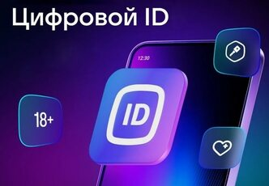

Сервис «Цифровой ID»
Используется в учреждениях культуры для подтверждения льготного статуса гражданина без предъявления бумажных документов. Это электронный аналог бумажных документов, позволяющий подтвердить, например, статус студента, многодетного родителя, участника СВО или члена его семьи.
Сервис работает через мессенджер MAX и инфраструктуру портала «Госуслуги». С 24 июня 2025 года вступил в силу Федеральный закон № 156-ФЗ «О создании многофункционального сервиса обмена информацией и о внесении изменений в отдельные законодательные акты Российской Федерации», который закрепляет правовые основания для использования «Цифрового ID» при получении различных услуг.

Принцип работы
- Гражданин заранее оформляет «Цифровой ID» через приложение MAX или портал государственных услуг.
- При посещении учреждения культуры (музея, театра, библиотеки и т. д.) посетитель предъявляет динамический QR-код.
- Сотрудник учреждения сканирует QR-код с помощью специального устройства. На экране проверяющего отображается успешный статус проверки в зависимости от сценария. Персональные данные (ФИО, количество полных лет и др.) не передаются и не отображаются при проверке — система показывает только факт наличия или отсутствия льготы («да/нет»).
- Система мгновенно проверяет наличие льготного статуса и предоставляет доступ к услугам на льготных условиях.

Требования
- Использовать «Цифровой ID» могут только граждане России старше 18 лет. Иностранные граждане и лица без гражданства не могут использовать сервис.
- Для создания «Цифрового ID» необходимо:
  - подтверждённая учётная запись в Единой системе идентификации и аутентификации (ЕСИА, «Госуслуги»);
  - установленные мобильные приложения «Госуслуги» и национальный мессенджер MAX.
- Создать и использовать «Цифровой ID» можно только на одном устройстве — при смене телефона необходимо сначала удалить старый «Цифровой ID», а затем создать его заново на новом устройстве.
Меры безопасности
- QR-код регенерируется каждые 30 секунд.
- Персональные данные не передаются третьим лицам.
- Экран с фото и QR-кодом защищён от скриншотов и трансляций.
- Каждая сессия фиксируется в системе «Госуслуги».

